Въведение в сеизмологията

Лекция 1
1. Предмет на сеизмологията и основни направления на изследване.
Инструменталната сеизмология е сравнително млада наука (малко повече от 100 години) и предмет на изследванията и са всички процеси и явления, свързани с подготовката и реализацията на земетресения, както и последствията от възникването им. Конкретните направления са се определяли от нивото на мониторинг и от възможностите на апаратурата за регистрация на сеизмичните вълни и на съпътстващите процеси. Обикновено за неспециалиста земетресението се възприема само като въздействие на сеизмичните вълни, но всъщност те са предхождани и генерирани от процеси на приплъзване и разрушение в земната среда и вълните носят само малка част от отделената енергия (по-малко от 10%).

Земетресенията представляват процеси на кратковременно приплъзване и разрушение в земната среда (обикновено земната кора), водещи до генериране и разпространение на еластични колебания, наречени сеизмични вълни.

Различните направления в сеизмологията могат условно да бъдат разделени на класически и съвременни. Първите са възникнали по-рано и покриват основни аспекти на сеизмичния процес, като повечето от тях са валидни и днес. Съвременните направления са свързани както с възможностите на използваната нова апаратура, така и с възникването на нови идеи, опитващи се да обяснят различни характеристики на сеизмичния процес. По-долу в табличен вид са дадени някои основни класически и съвременни направени на изследване в сеизмологията.

Табл.1
Класически направления
Локализация на източника (координати на хипоцентъра и време на реализация) | Строеж на Земята (основни слоеве)
Енергетичен аспект на процеса (енергия, магнитуд, интензивност) | Различия между континенти и океани
Видове източници (земетресение, взрив, други) | Геометрия на зоните на субдукция
Геометрия на разломяване (тектонска структура на сеизмогенните зони) | Строеж и слоеве на земната кора
Времево и пространствено разпределение на земетресенията | Физични свойства на слоевете в Земята (течни, твърди и други)
Табл.2
Съвременни направления
Разпределение на приплъзването по разломите | Хоризонтални нееднородности (кора, мантия, ядро)
Напрежения по разломите и в Земята | Топография на вътрешните граници
Възникване и завършване на процесите на разломяване | Нееластични свойства на средата
Предсказване на земетресения | Анизотропия на средата
Изследване на свлачища, вулкански изригвания и други | Връзка между сеизмичните вълни, състав и термични свойства на средата

В настоящия курс материалът е разделен в шест основни глави. В глава първа накратко е представена теорията за генериране и разпространение на сеизмични вълни. Дефинирани са основните видове вълни и понятието сеизмичен ходограф. Представено е разпространението на сеизмични вълни в слоисти среди и в нееднородна среда.
Следващата втора глава продължава представянето на материала за сеизмичните вълни, като ударението е поставено върху използването им за анализ на строежа на Земята и земната кора. Анализирани са видовете сеизмични вълни при далечни и близки земетресения. Показано е разпространението на сеизмични вълни в земната кора и използване на информацията от вълните за определяне стоежа на кората. Представен е метода на сеизмична томография.
В глава трета са разгледани кинетичните и динамични параметри на земетресенията Дефинирани са понятията епицентър и хипоцентър на земетресение. Дадени са основните начини за определяне силата на земетресенията (магнитуд, сеизмична енергия, интензивност) и връзката между тях заедно със съответните скали, като особено внимание е отделено на тези, които се използват в България. Посочени са основните модели за механизъм на земетресенията.
Глава четвърта покрива материала за връзката на земетресенията с геотектонските процеси. Представена е информация за параметрите на тектонските разломи, географското разпределение на сеизмичните събития и са разгледани законите на триенето като възможен механизъм при възникване на земетресения. Посочени са някои основни сеизмоактивни разломи в България.
Материалът от глава пета разглежда методите за анализ на пространственото и времево разпределение на земетресенията. Подробно е разгледано едно от основните свойства на сеизмичния процес – неговата кластеризация или групиране. Представени са съвременни методи за случайно моделиране на сеизмичния процес. Анализирани са и съвременните начини за статистическа или детерминистична оценка на сеизмичната опасност.
В последната шеста глава е представен материалът за предсказване на земетресенията и сеизмичното райониране. Илюстрирани са физичните основи за прогноз на земетресенията. Дефинирана е класификацията на сеизмичните предвестници и разделянето им на дългосрочни, средносрочни и краткосрочни. Обсъдени са двата основни дилатансионни модели за подготовка на земетресението. Разгледани са принципите на сеизмичното райониране и възможното и приложение в съвременна обстановка.

2. Сеизмични вълни
2.1 Деформация, еластично напрежение и връзка между тях
При настъпване на разкъсване и разрушение по сеизмогенен разлом се получават два вида деформации: статична и динамична. Статичната деформация настъпва в резултат на постоянното приплъзване, което става по разлома в резултат на настъпилото събитие. Това приплъзване е елемент на така наречения ‘сеизмичен цикъл’. Цикълът се развива от разлом, който не е под напрежение до такъв, по който се натрупва напрежение поради действащи тектонски процеси (относително движение между плочите) и до последващо приплъзване и разрушение.
При процеса на разрушение се генерират, обаче, и друг вид деформации – еластични колебания, като теорията за тяхното образуване ще разгледаме по-долу.

Свойството на съпротивляемост при изменение на размерите или формата на телата и връщането им към първоначално състояние при прекратяване на въздействието на външните сили, се нарича еластичност.

Фундаменталната теория за генериране и разпространение на сеизмични вълни (част от теорията на еластичността) се базира на два основни физични закони;

Втори закон на Нютон $\sum{F}=\text{ma}=m\frac{∂^{2}u}{∂^{2}t}$

и закона на Хук $F=−\text{cu}$

според който деформацията на еластичен материал води до сила, действаща против тази деформация (за едномерен случай), като с е коефициент на еластичност.

2.1.1 Едномерен случай
Нормално напрежение – Да допуснем, че имаме прът, на който към една от малките страни е приложена сила , успоредна на оста на пръта. Отношението на тази сила към сечението на пръта (Фиг.1) се нарича осово или нормално (за сечението на пръта) напрежение т.е.
Нормално напрежение се нарича отношението на силата перпендикулярна на напречното сечение към големината на напречното сечение $σ=\frac{F}{A}$

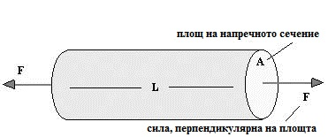
Фиг.1

Единицата за напрежението е $N/{m^{2}}$. Действието на силата ще предизвика разтягане (или свиване) на този прът със стойността , където е дължината на този прът (Фиг.2)

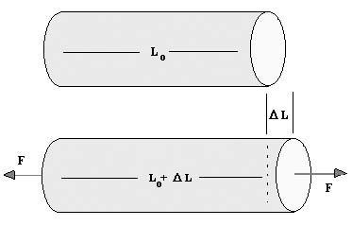
Фиг.2

При увеличаване на силата расте и деформацията на пръта, като е установено, че връзката между двете търпи изменение, показано на Фиг.3. Вижда се, че в началото има участък, в който деформацията расте пропорционално със силата т.е. ако силата се удвои, се удвоява и деформацията. Това е една от формите на закона на Хук и може да се обозначи F = kΔL (ΔL е деформация), като k е константа, зависеща от веществото. След определена стойност на силата се навлиза в областта на пластична деформация (виж Фиг.3), където силата и деформацията не са пропорционални. Леко увеличаване на силата води до големи деформации. Обикновено прътът изтънява,, след което материалът се разрушава (скъсва). Точката, в която свършва зоната на еластичност, се нарича граница на еластичността или граница на пропорционалността. След тази точка възниква постоянна деформация и ако силата спре да действа, тялото не се връща към първоначалната си форма. Законът на Хук е валиден само в зоната на еластичност.

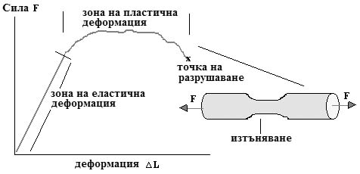
Фиг.3

В теорията на еластичността вместо абсолютната деформация се използва относителната деформация= деформация(ΔL)/първоначална дължина(L). Така дефинирана, относителната деформация е безразмерна величина. По-надолу за краткост вместо термина ‘относителна деформация’ ще се използва ‘деформация’.

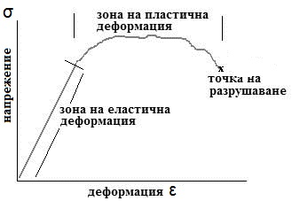

Фиг.4

Нека сега вместо връзката между приложената сила и абсолютната деформация, да разгледаме зависимостта между нормалното напрежение σ и деформацията (относителна), която обикновено се бележи с ε. Тази зависимост е показана на Фиг.4. Очевидно е, че връзката е подобна на тази между силата и абсолютната деформация, като графиката има подобна форма и се очертават подобни зони. В линейната част напрежението ще е пропорционално на деформацията и отношението им ще бъде константа (равна по стойност на наклона на линейната част).

$E=\frac{σ}{ε}=\frac{\frac{F}{A}}{\frac{ΔL}{L}}$ (1)

Тази формула изразява друга форма на закона на Хук в едномерен случай, като коефициетът Е се нарича модул на надлъжната еластичност или модул на Юнг и най-добре характеризира еластичните свойства на веществата.

Отношението на напречното напрежение към деформацията в едномерен случай е константа за малки деформации $E=\frac{σ}{ε}$. Тази константа се нарича модул на Юнг, а самият израз представя закона на Хук

Коефициент на Поасон - При разтягане или свиване на прът неговият диаметър не може да остане непроменен. Да допуснем, че той се е изменил със стойността , тогава коефициентът на Поасон $ν$ се определя по следния начин:

$ν=−\frac{\frac{Δd}{d}}{\frac{ΔL}{L}}$ (2)
.
Коефициент на всестранно свиване K - Да отделим от непрекъсната среда елементарно кубче и към всяка от неговите стени да приложим сила , насочена навътре в кубчето. Тогава това кубче, свивайки се, ще измени своя обем с , където -- обем на кубчето в началото. Коефициентът на всестранно свиване се определя, като коефициент на пропорционалност на изменението на обема и силата :
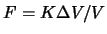. (3)
Или ако се обобщи досега
Нормално напрежение $σ=\frac{F}{A}$; деформация $ε=−\frac{ΔL}{L}$; закон на Хук $E=\frac{σ}{ε}$

Коефициент на Поасон $ν=−[({Δd}/d)/({ΔL}/L)]$

Коефициент на всестранно свиване $F={KΔV}/V$
С горните формули се изразява закона на Хук за разгледаните случаи. От формулата за закона на Хук за нормалното напрежение се вижда, че модулът на Юнг Е е мярка за необходимата сила, която да доведе до деформация единица и тази мярка е различна за различните вещества.
Напрежение при срязване - Освен разгледаното нормално напрежение, може да се дефинира и така нареченото напрежение при срязване. На Фиг.5 метален прът, закрепен неподвижно за пода. Нека приложим сила F, действаща под ъгъл θ спрямо хоризонталата.

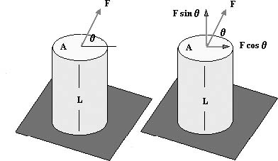
Фиг.5

Компонентата на силата, която е перпендикулярна на напречното сечение ще доведе до възникване на нормално напрежение , а компонентата, която е успоредна на напречното сечение ще доведе до възникване на напрежение на срязване $τ=F\text{cos}θ/A$. Единицата за това напрежение отново е N/m².
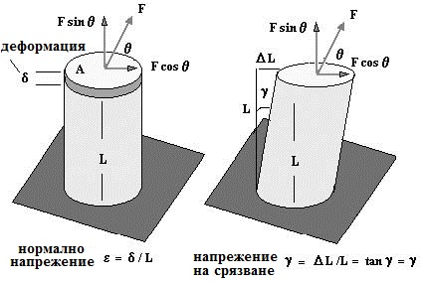
Fig.6
Така както нормалното напрежение предизвиква деформация (разтягане или свиване), така и срязващото напрежение предизвиква деформация при срязване. Горната част на пръта се отмества хоризонтално на разстояние ΔL (виж Фиг.6). Деформация при срязване се нарича отношението на това отместване към първоначалната дължина на пръта $γ≈\text{tg} γ={ΔL}/L$.И в този случай напрежението е пропорционално на деформацията за малки деформации тази пропорционалност изразява закона на Хук за връзката между срязващо напрежение и ъгловата деформация.
Напрежението на срязване е правопропорционално на ъгловата деформация $τ=G γ$ за малки деформации, като коефициентът на пропорционалност $G$се нарича модул на твърдост или модул на ъгловата деформация. Този израз представя закона на Хук за разглеждания случай.
Ако разгледаме графически зависимостта между напрежението на срязване и ъгловата деформация (Фиг.7), то тя е подобна на тази при нормалното напрежение. В началото има участък на линейна връзка, където е валиден законът на Хук, след което следва участък на пластична деформация и разрушение
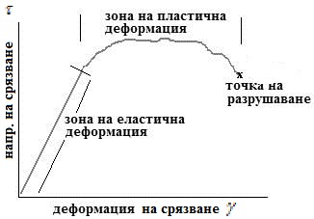
Фиг.7
Разгледаните по-горе случаи на линейна връзка между напрежение и деформация не са валидни в двумерния и тримерни случаи, където се дефинира така наречения обобщен закон на Хук.
2.1.2 Обобщен закон на Хук (многомерен случай)
Във всички разгледани по-горе случаи ние най-напред дефинирахме понятията напрежение и деформация и разглеждахме връзката между тях, изразяваща се чрез закона на Хук. По подобен начин ще подходим и сега, като най-напред ще бъдат дефинирани понятията напрежение и деформация в многомерния случай и след това ще се изследва връзката между тях в общия и в някои частни случаи.
Тензор на напрежението – в случая ще изследваме напрежението в конкретна точка на едно твърдо тяло, разгледано в произволна координатна система. Нека мислено си представим сечение на тялото по равнина перпендикулярна на оста х (успоредно на yz равнината). Нека разгледаме една много малка площ в тази равнина и да я наречем , където е единичния вектор на оста х. Нека с обозначим сумата от действащите върху тази площ сили

(4)

По принцип в сумарната сила трябва да се включат като обемните сили, действащи на цялото тяло, така и контактните сили, които действат на разглежданата малка площ. Обемните сили са с малка стойност и в случая се пренебрегват.
Наличието на контактни сили се обяснява по следния начин. В едно твърдо тяло частиците (атомите) са подредени по такъв начин и на такова разстояние една от друга, че действащите върху тялото сили са в равновесие и тялото има определени размери. Ако действащите сили се променят, частиците в тялото се пренареждат до ново равновесно състояние (наличието на напрежение води до деформация). Вътрешното взаимодействие между частиците оди до наличието на такива контактни сили по разглежданата малка площ. Тъй като е силата, действаща на площта , то при промяна на тази площ се променя и силата.
Нека разгледаме следните скаларни величини

(5)

които дават напреженията, предизвикани от трите компоненти на силата върху разглежданата площ (перпендикулярно на ост х – виж Фиг.8).

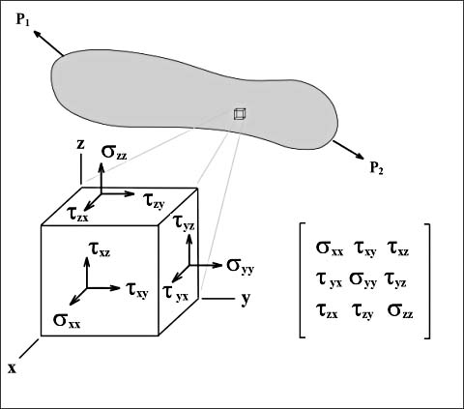
Фиг.8

Първият индекс се отнася за разглежданата площ, а вторият – за компонентта на силата. По подобен начин можем да разгледаме малки
площи, перпендикулярни на оста у и оста z, като съответно получаваме

Виждаме, че за дадена точка в едно твърдо тяло получаваме девет компоненти на напрежението, които в матричен вид могат да се запишат като така наречения тензор на напрежението.

(6)

При липса на обемни сили имаме симетрия в тензора на напрежението и , т.е. в обшия случай напрежението в една точка на твърдо тяло се характеризира с чест независими компоненти.
Ако сега отново се върнем към едномерен случай и разгледаме цилиндър със сечение А_{о} и ос успоредна на оста х, то тензорът на напрежението ще има вида

или се връщаме към дефиницията на напрежение в едномерен случай, която по-горе разгледахме.

Тензор на деформацията – нормалната деформация беше дефинирана като отношението на промяната в размера към първоначалния размер, а ъгловата деформация – отношението на ъгъла на отместване към първоначалния размер.
(7)

В общия случай промяната в една точка в резултат на приложена сила може да включва транслация, ротация и деформация. Функцията, която описва разликата между първоначлното и крайно положение на една точка е вектор, който се дава с формула (7). Производните на компонентите на този вектор по трите координатни оси дават и елементите на настъпилата деформация. Тези елементи можем отново да запишем в матричен вид, който представя тензора на деформацията
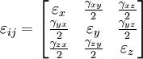

Тук $ε_{\text{ij}}$ са нормалните компоненти на деформацията (по главния диагонал), а ${γ_{\text{ij}}}/2$ са ъгловите деформации (извън главния диагонал). Подобно на тензора на напрежението и този тензор е симетричен т.е.

Деформацията в една точка на твърдо тяло се определя от шест независими скаларни величини, зададени като симетричен 2-мерен тензор

По този начин ние дефинирахме понятията напрежение и деформация за многомерен случай. Сега ще разгледаме връзката между тях. Всеки елемент на тензора на напрежението е линейна функция на всички елементи на тензора на деформацията
Вместо да разписваме девет такива раженства, ние можем да запишем тази връзка в тензорен вид
(8)
Горният израз представя обощения закон на Хук в тензорен вид. Величините $C_{\text{ijkl}}$ представляват линейните коефициенти в зависимостта между елементите на напрежението и тези на деформацията. Тези коефициенти са 81 на брой в общия случай и на формула (8) са представени чрез 4-мерния тензор $C_{\text{ijkl}}$.

Обобщен закон на Хук: Всеки елемент на тензора на напрежението е линейна функция на всички елементи на тензора на деформацията

Четиривалентният тензор $C_{\text{ijkl}}$ се нарича тензор на еластичните модули или тензор на Хук. Тъй като и двата тензора (на напрежението и на деформацията) са симетрични, то коефициентие, наречени модули на еластиността, се свеждат до 36, а още по-точно 21 от тях са независими. Това означава, че за пълно описание на еластичните свойства на произволно линейно еластично тяло са достатъчни не повече от 21 еластични константи. Ако тялото има някаква симетрия (свойствата му са едни и същи в определени направления, както е при кристалите), то броят на еластичните константи е по-малък. При това очевидно колкото е ,,по-богата‘‘ е симетрията на тялото, толкова по-малко са тези константи. За ,,най-богатата‘‘ симетрия — изотропията — броят на еластичните константи е точно две и обобщеният закон на Хук се свежда отново до закона на Хук

(9)

където λ и μ се наричат коефициенти на Ламе, θ е дивергенцията, а δ_{ij} е символът на Кронекер. Следователно

Съществуват зависимости между коефициентите на Ламе и дефинираните по-рано модули на еластичността.

$μ=\frac{E}{2(1+ν)}$, $K=\frac{E}{3(1−2ν)}$, $λ=\frac{ν}{(1+ν)(1−2ν)}E$

като Е е модулът на Юнг, ν е модулът на Поасон, а К е коефициентът на всестранно свиване. В тази глава досега разгледахме връзките между напрежение и деформация в едно твърдо тяло за едномерен (закон на Хук) и многомерен случай (обобщен закон на Хук). В следващата глава ще разгледаме вълновото уравнение, което е другия елемент от теорията, необходим за обяснението на генерирането и разпространението на сеизмични вълни.

2.2 Вълново уравнение
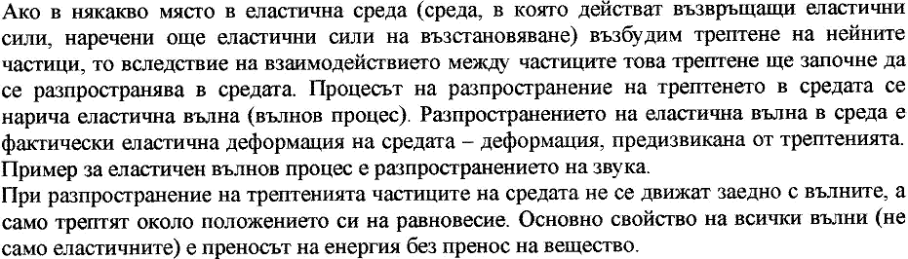

Да се дефинира вълново уравнение за разпространението на механично колебание в средата означава да се състави уравнение, решението на което дава преместването на всяка точка от средата като функция на пространствените координати и времето

За да стигнем до вълновото уравнение е необходимо отново да разгледаме втория закон на Нютон, а именно $\vec{F}=m\vec{a}$. Тук $\vec{F}$ е сумарната сила от действащите обемни сили и напрежението, а ускорението можем да представим като втора производна на преместването (деформацията на една точка ) от времето.

(10)

Обемните сили като много малки можем да приемем за равни на нула и тогава за единица обем получаваме

(11)

В случая на хомогенна изотропна среда (от формула (9)) и като заместим този израз във формула (11) ще получим вълновото уравнение за изотропна среда. Ние ще напревим това за едномерен случай на движение по оста х. Дивергенцията θ при това положение е $\text{div} \vec{u}=∇\text{.}\vec{u}=\frac{∂u}{∂x}+\frac{∂v}{∂y}+\frac{∂w}{∂z}=\frac{∂u}{∂x}$ или за вълновото уравнение получаваме

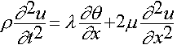 (12)

Това уравнение има два варианта, водещи до двата вида сеизмични вълни:
- надлъжни Р-вълни – тогава $θ=\frac{∂u}{∂x}$ и от формула (12) получаваме

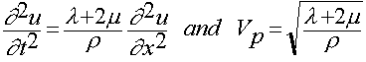 (13)

- напречни S-вълни - $θ=0$ и

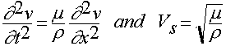 (14)

Виждаме, че още при съставянето на уравненията за надлъжни и напречни вълни скоростта на надлъжните вълни ще е по-голяма от тази на напречните, като отношението $\frac{V_{P}}{V_{S}}$ почти навсякъде се запазва константа и е 1.7

2.2 Хармонична (синусуидална) вълна – решения на уравненията (13) и (14) може да бъде формулата за синусуидално трептене, както ще бъде показано по-долу или

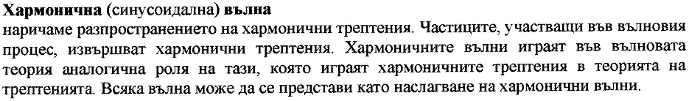

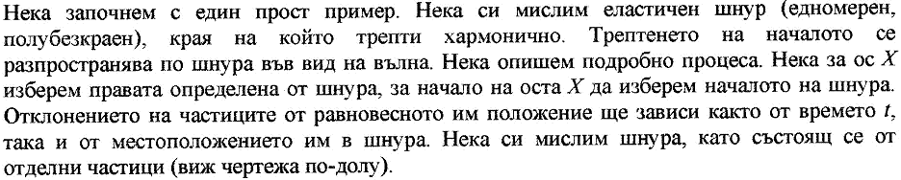

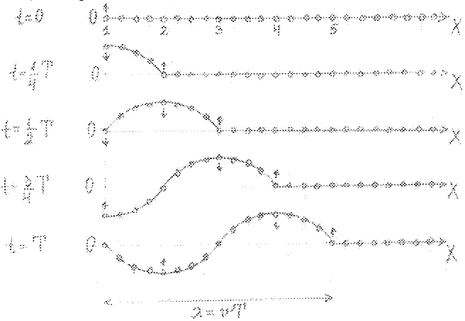

Фиг.9

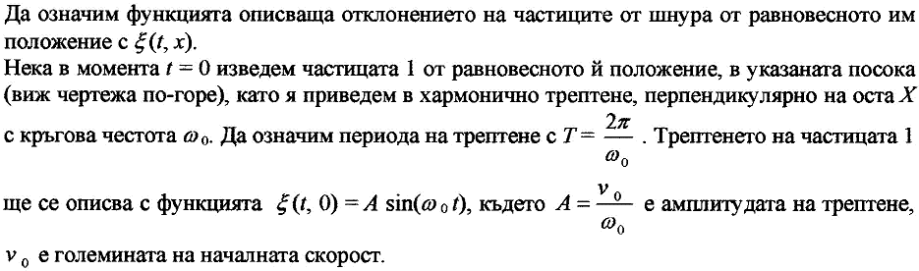
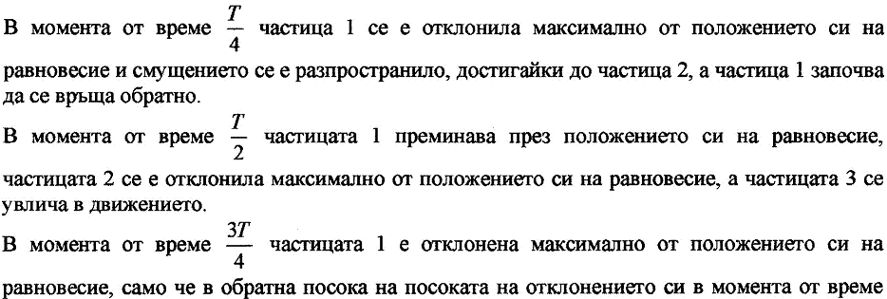

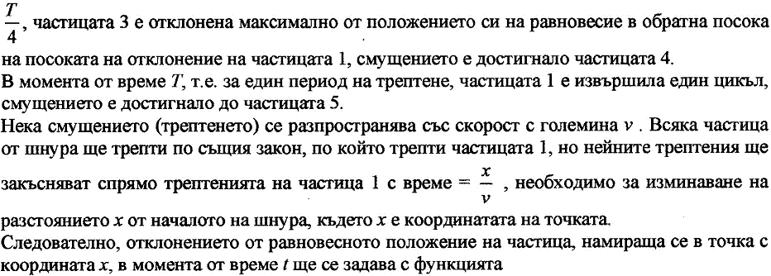

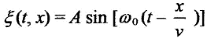 (15)

Формула(15) описва линейна напречна хармонична вълна, която се движи в
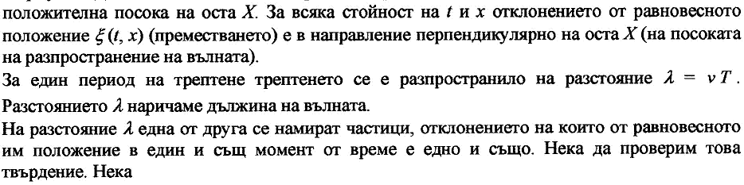
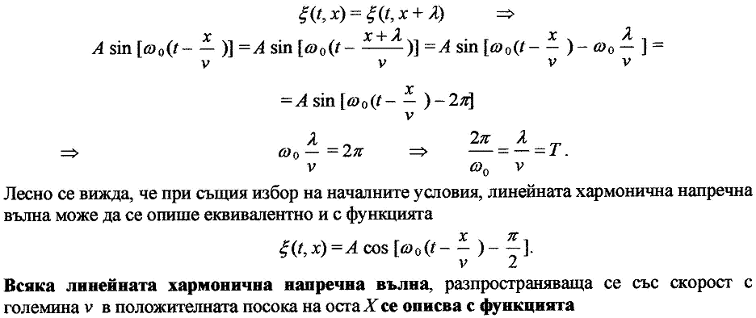

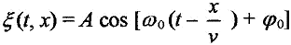 (16)

на разпространение на вълната. А и φ_{о} се определят от началните условия.

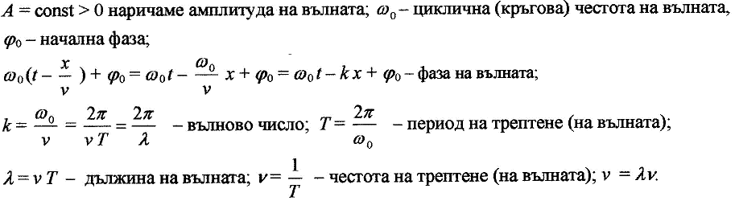
Аналогично може да се представи и разпространението на хармонична надлъжна вълна.

